**CURRICULUM VITAE**

MENA CECILIA

**DATOS PERSONALES**

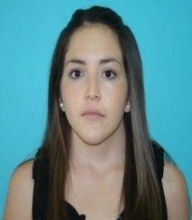

* Apellido y nombre: MENA, Cecilia Vanesa
* Nacionalidad: Argentina
* Fecha de nacimiento: 11/02/1987
* Lugar de nacimiento: Rincón Chico, Neuquén
* D.N.I: 32.910.913
* Estado civil: Soltera s/ hijos
* Domicilio: Zona Jumbo. Calle Francisco Armas 428. Neuquén
* Teléfono: 0299- 155704577

**ESTUDIOS CURSADOS**

* Secundario completo. CPEM Nº 32. Piedra del Águila. Neuquén

Título: Perito Mercantil

* **Curso** Operador de PC

**EXPERIENCIA LABORAL**

* Cajera eventual. Wal-Mart. Neuquén. COTECSUD S.E.S.A. Manpower
* Cajera eventual. Easy. Neuquén. Guía Laboral. Referencias tel.0299-4431498

**DISPONIBILIDAD HORARIA**

* Full Time